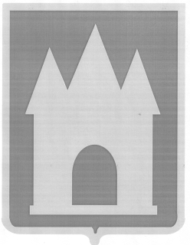

Российская Федерация

Брянская область

Мглинский районный Совет народных депутатов

РЕШЕНИЕ

проект
от августа 2024 года № 6-
г. Мглин

О досрочном прекращении полномочий депутата Мглинского районного Совета народных депутатов
Черникова В.П.

В соответствии с пунктом 2 части 10 статьи 40 Федерального закона от 06.10.2003 г. №131-ФЗ «Об общих принципах организации местного самоуправления в Российской Федерации», подпунктом 2 пункта 1 статьи 30 Устава Мглинского района Мглинский районный Совет народных депутатов

РЕШИЛ:
1. Прекратить досрочно полномочия депутата Мглинского районного Совета народных депутатов Черникова Василия Петровича, избранного в составе единого списка кандидатов, выдвинутого избирательным объединением «Мглинское местное отделение Всероссийской политической партии «ЕДИНАЯ РОССИЯ», с ___.08.2024 года на основании его письменного заявления о сложении депутатских полномочий.
2. Направить настоящее решение в Территориальную избирательную комиссию Мглинского района.
3. Настоящее решение опубликовать в официальном издании «Муниципальный вестник» и разместить на официальном сайте администрации Мглинского района в сети Интернет (www.mgladm.ru).

Глава Мглинского района Н.В. Воликова

